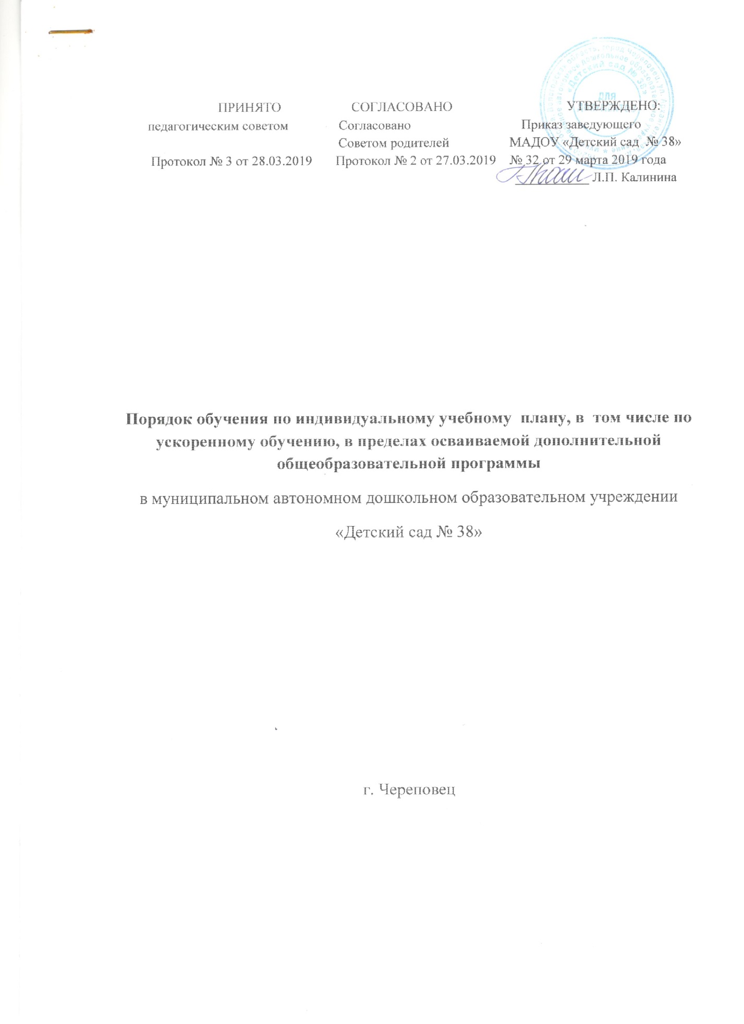

**1.Общие положения**

1.1.Настояшее Положение «О порядке обучения по индивидуальному учебному плану, в том числе по ускоренному обучению, в пределах осваиваемой дополнительной общеобразовательной программы» (далее - Положение) устанавливает порядок обучения по индивидуальному учебному плану и организации ускоренного обучения по дополнительным общеобразовательным общеразвивающим программам в муниципальном автономном дошкольном образовательном учреждении «Детский сад № 38» (далее ОО).

1.2.Настоящее положение об индивидуальном учебном плане разработано в соответствии с нормативными правовыми актами:

Федеральным законом от 29.12.2012 № 273-ФЗ «Об образовании в Российской Федерации» (далее - Закон № 273 Об образовании в Российской Федерации):

Постановлением Главного государственного санитарного врача Российской Федерации от 4 июля 2014 г. № 41 г. Москва "Об утверждении СанПиН 2.4.4.3172-14 «Санитарно-эпидемиологические требования к устройству, содержанию и организации режима работы образовательных организаций дополнительного образования детей»

приказом Минпросвещения России от 09.11.2018 № 196 «Об утверждении Порядка организации и осуществления образовательной деятельности по общеобразовательным программам»:

Уставом ДОУ.

1.З.Настояшес положение определяет структуру, содержание, порядок разработки и утверждения индивидуального учебного плана, в том числе по ускоренному обучению (далее ИУП) в ДОУ.

1.4.Под ИУП в ДОУ понимается учебный план, обеспечивающий освоение дополнительной общеразвивающей программы (далее - ДОП) на основе индивидуализации ее содержания с учетом особенностей и образовательных потребностей конкретного обучающегося.

1.5.ИУП призван обеспечить развитие потенциала талантов детей и мотивированных обучающихся с высокой степенью успешности и освоении ДОП (для одаренных, талантливых обучающихся).

1.6.Обучение обучающихся по ИУП есть вид освоения обучающимися ДОП самостоятельно/ под контролем педагога.

1.7.Ознакомление родителей (законных представителей) обучающихся с настоящим Положением - Данное Положение подлежит опубликованию на официальном сайте образовательной организации в информационно - телекоммуникационной сети «Интернет» для ознакомления родителей (законных представителей).

1.8.Положение об ИУП ДОУ разрабатывается педагогическим советом в соответствии с порядком, предусмотренным частью 2–3 статьи 30 Закона № 273-ФЗ «Об образовании в Российской Федерации», проходит процедуру согласования с Советом родителей и утверждается руководителем образовательной организации.

1.9.Срок данного положения не ограничен. Положение действует до принятия нового.

**2.Цели, задачи ИУП**

2.1.Основной целью реализации ИУП является удовлетворение образовательных потребностей и поддержка талантливых, одаренных, мотивированных обучающихся, иных обучающихся посредством выбора оптимального набора курсов, дисциплин, видов учебной деятельности, а также форм обучения, темпов и сроков их освоения.

2.2.Достижение основной цели ИУП в ДОУ при осуществлении дополнительной общеобразовательной программы обеспечивается через решение следующих целей реализации ИУП.

2.2.1.Создание условий для реализации дополнительной общеобразовательной программы для обучающихся, выразивших желание:

− ускоренного освоения дополнительной общеобразовательной программы;

− достижения высоких результатов по направлениям развития личности (художественной);

− достижение творческих успехов (участие в конкурсах регионального, всероссийского, международного уровня).

2.2.2.Установление равного доступа к полноценному образованию различным категориям обучающихся в соответствии с их способностями, индивидуальными склонностями и потребностями.

2.3.Основной задачей ИУП является поддержка талантливых, одаренных, мотивированных обучающихся.

2.4.Основными принципами ИУП при реализации дополнительных общеразвивающих программ в ОО являются: дифференциация, вариативность, индивидуализация.

**3. Структура и содержание ИУП**

3.1.Структура ИУП ДОУ определяется образовательной организацией самостоятельно в пределах осваиваемой дополнительной общеобразовательной программы.

3.2.Требования, предъявляемые к ИУП в ДОУ следующие:

3.2.1.ИУП разрабатывается на учебный год и должен содержать разработанные курсы, модули, выбираемые обучающимися и (или) родителями (законными представителями).

3.2.2.Реализуется в полном объеме в течение учебного периода согласно расписанию (при необходимости с применением электронного обучения и дистанционных образовательных технологий, сетевых форм реализации дополнительной общеразвивающей программы).

3.2.3.ИУП реализует право обучающихся на получение образования в объеме, установленном дополнительной общеобразовательной программой. 3.3.ИУП разрабатывается и утверждается в ДОУ.

3.4.ИУП разрабатывается для отдельного обучающегося или группы обучающихся на основе учебного плана конкретной дополнительной общеобразовательной программы.

3.5.Порядок осуществления обучения по ИУП определяется ДОУ самостоятельно, а реализация ИУП осуществляется в пределах осваиваемой дополнительной общеобразовательной программы.

3.6.Содержание ИУП, организация обучения по ИУП осуществляется по программам различной направленности.

**4. Порядок формирования и утверждения ИУП**

4.1.Организационные процедуры, формирующие ИУП включают:

− анкетирование обучающихся и (или) их родителей (законных представителей) по выявлению индивидуальных образовательных запросов; − обработка и анализ полученной информации в течение 14 дней, по итогам которой старший воспитатель и (или) иное лицо, имеющее соответствующие полномочия готовит соответствующий документ на ИУП;

− проведение при необходимости консультаций для обучающихся и (или) их родителей (законных представителей);

− оформление документации (ИУП, заявление) обучающимися и (или) родителями (законными представителями) по итогам обобщения информации;

− обсуждение и утверждение педагогическим советом ДОУ проекта ИУП;

− составление расписания.

4.2.ИУП формируется на основании следующих документов:

− заявление родителей (законных представителей) обучающихся о переводе на обучение по индивидуальному учебному плану;

− решение педагогического совета ДОУ об утверждении индивидуальных учебных планов;

− приказ заведующего ДОУ о переходе обучающегося на обучение по индивидуальному учебному плану;

− расписание занятий, утвержденное руководителем ДОУ;

− журнал учета обучения по индивидуальному учебному плану. 4.3.Индивидуальный учебный план определяет перечень, трудоемкость, последовательность и распределение по периодам обучения тематики, модулей, иных видов учебной деятельности обучающихся.

**5. Перевод на обучение по индивидуальному учебному плану**

5.1.Перевод на обучение по ИУП осуществляется по заявлению родителей (законных представителей) обучающихся (Приложение 1).

5.2.В заявлении указываются срок, на который обучающемуся предоставляется ИУП.

5.3.Заявления о переводе на обучение по ИУП принимаются в течение всего периода обучения.

5.4.Перевод на обучение по ИУП оформляется приказом руководителя образовательной организации.

5.5.С учетом мнения родителей (законных представителей) обучающихся в ИУП определяются сроки, индивидуальное расписание занятий, количество часов.

**6. Финансовое и материально-техническое обеспечение ИУП**

6.1.Финансовое обеспечение реализации дополнительной общеразвивающей программы в соответствии с индивидуальным учебным планом осуществляется исходя из расходных обязательств на основе плана финансово - хозяйственной деятельности по оказанию платных образовательных услуг ОО.

6.2.Материально - техническое оснащение образовательной деятельности должно обеспечивать возможность реализации индивидуальных учебных планов обучающихся.

**7. Порядок реализации ИУП и его документационное оформление**

7.1.Контроль исполнения индивидуального учебного плана: 7.1.1.Администрация ДОУ осуществляет контроль за освоением дополнительной общеобразовательной программы обучающимися, и реализацию ИУП.

7.1.2.Контроль своевременного проведения учебных занятий, консультаций, посещения занятий обучающимися, ведения журнала учета обучения по ИУП.

7.1.3.Итогом реализации ДОП и ИУП являются личные достижения обучающегося, форма которых зависит от вида программы и ее содержания (призовые места в конкурсах, открытые занятия).

7.2.Промежуточные результаты выполнения отслеживаются педагогом, и являются основанием для коррекции ИУП.

7.3.Оценка промежуточных результатов проводится 1 раз за период обучения. Формы, порядок и периодичность проведения промежуточной аттестации обучающихся устанавливается локальным нормативным актом Исполнителя.

Приложение № 1 Регистрационный номер заявления______

Заведующему МАДОУ «Детский сад № 38»

Л.П.Калининой

от _______________________________

(Ф.И.О. заявителя)

Заявление

Прошу перевести моего ребенка_______________________________________

(Ф.И.О. обучающегося)

« _________ » ____________ 20___ года рождения обучающегося по дополнительной общеразвивающей программе:__________________________ __________________________________________________________________________________ на обучение по индивидуальному учебному плану в с_______________ на срок ________________ в связи с_________________________________________________________________

Дата «______» __________20_____г.

С лицензией на осуществление образовательной деятельности (приложение № 1 «Дополнительное образование детей и взрослых») МАДОУ «Детский сад № 38», Положением о порядке обучения по индивидуальному учебному плану (ИУП), в том числе по ускоренному обучению, в пределах осваиваемой дополнительной общеобразовательной программы МАДОУ «Детский сад № 38», дополнительной общеобразовательной программой

ознакомлен (а). ______________________ ______________________

(Подпись заявителя) (Расшифровка подписи)